STM32. Програмування STM32F103. Flash

Робота із Flash пам’яттю
STM32 не має енергонезалежної EEPROM. EEPROM мають тільки STM32L. Так сталося, що у STMicroelectronics вирішили, ніби EEPROM потрібна тільки для Ultra Low Power серії мікроконтролерів. А що ж нам робити? Нам потрібна енергонезалежна пам’ять. Де нам зберігати наші дані, налаштування, тощо? У Flash! Так, у тій самій пам’яті, де лежить програма мікроконтролера. STM32 може писати у Flash пам’ять.
Для того, щоб безпечно щось записати у Flash пам’ять, треба спочатку з’ясувати її структуру. Нас цікавить Main memory. Саме в ній зберігається програма і в цю пам’ять ми будемо писати. Звісно, у не зайняту програмою ділянку пам’яті. Flash пам’ять розбита на сторінки. Кількість і розмір сторінок у різних контролерах різна. Про структуру пам’яті Вашого мікроконтролера читайте у Programming manual.
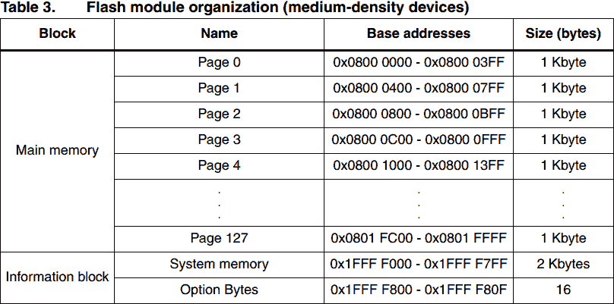
Ця таблиця наведена для усіх STM32F103 medium-density devices.

Наш контролер (STM32F103C8) має 64 Кб Flash пам’яті. Тобто, адреса початку останньої сторінки 0x800FC00.
Обмеження при роботі з Flash:
- Писати можна тільки у попередньо витерту пам’ять. У стертої пам’яті усі біти встановлені в “1”.
- Витирати можна тільки сторінку цілком. Тобто, ми не можемо витерти 1, 2, чи 10 байтів, тільки цілком сторінку. У нашому випадку – це блок у 1 КБ.
- Писати у Flash треба словами по 32 біта.
Якщо нам треба зберігати у Flash якісь налаштування, краще за все це робити на останніх сторінках Flash пам’яті. Ми будемо використовувати останню сторінку. Тому я раніше і згадував про адресу останньої сторінки. Ще нам треба слідкувати за розміром програми. Якщо розмір прошивки буде залазити на останню сторінку – це проблема. Ми не зможемо гарантувати цілісність даних і самої прошивки.
Тепер перейдемо до практичної реалізації.
Перед тим, яки починати роботу з Flash треба виконати пару функцій – FLASH_PrefetchBufferCm, FLASH_SetLatency.
void FLASH_Init(void) {
/* Next commands may be used in SysClock initialization function
In this case using of FLASH_Init is not obligatorily */
/* Enable Prefetch Buffer */
FLASH_PrefetchBufferCmd( FLASH_PrefetchBuffer_Enable);
/* Flash 2 wait state */
FLASH_SetLatency( FLASH_Latency_2);
}
Ці функції можуть бути виконані під час налаштування робочої частоти. Дивись статтю “4. STM32. Програмування STM32F103. Тактування”
FLASH Latency рекомендовано встановлювати:
FLASH_Latency_0 – 0 < SYSCLK≤ 24 MHz
FLASH_Latency_1 – 24 MHz < SYSCLK ≤ 48 MHz
FLASH_Latency_2 – 48 MHz < SYSCLK ≤ 72 MHz
Для запису у Flash пам’ять треба її розлочить, стерти сторінку, записати інформацію, залочити Flash:
FLASH_Unlock();
FLASH_ErasePage(MY_FLASH_PAGE_ADDR);
FLASH_ProgramWord((uint32_t)address1, (uint32_t)data1);
FLASH_ProgramWord((uint32_t)address2, (uint32_t)data2);
...
FLASH_ProgramWord((uint32_t)addressn, (uint32_t)datan);
FLASH_Lock();
Читати з флеш:
(*(__IO uint32_t*)address);

Читати 32-бітними словами не завжди зручно і, зазвичай, нам треба зберігати декілька налаштувань різного типу. Для спрощення цього процесу зробимо структуру з параметрами, які нам треба зберігати:
typedef struct
{
char Parameter1; // 1 byte
uint8_t Parameter2; // 1 byte
uint16_t Parameter3; // 2 byte
uint32_t Parameter4; // 4 byte
// 8 byte = 2 * 32 bits words. It's - OK
// !!! Full size (bytes) must be a multiple of 4 !!!
} tpSettings;
Одна вимога до цієї структури: її довжина має бути кратна 32 бітам, тобто кратна 4 байтам, оскільки ми можемо писати у Flash пам’ять тільки 32 бітними словами. Наприклад, створимо таку структуру, з трьома параметрами: typedef struct
{
char Parameter1; // 1 byte
uint8_t Parameter2; // 1 byte
unsigned char Parameter3; // 1 byte
// 3 byte = 24 bits. It's NOT OK!
// !!! Full size (bytes) must be a multiple of 4 !!!
} tpSettings;
Ці параметри займають тільки 3 байти, тобто 24 біти. Треба “дотягнути” розмір до цілого 32-бітного слова. Можна просто добавити додатковий параметр, назвемо його nothing:
typedef struct
{
char Parameter1; // 1 byte
uint8_t Parameter2; // 1 byte
unsigned char Parameter3; // 1 byte

uint8_t nothing; // 1 byte

// 4 byte = 32 bits. It's - OK
// !!! Full size (bytes) must be a multiple of 4 !!!
} tpSettings;
Тепер нам знадобиться дві функції для зчитування і запису нашої структури: void FLASH_ReadSettings(void) {
//Read settings
uint32_t *source_addr = (uint32_t *)MY_FLASH_PAGE_ADDR;
uint32_t *dest_addr = (void *)&settings;
for (uint16_t i=0; i<SETTINGS_WORDS; i++) {
*dest_addr = *(__IO uint32_t*)source_addr;
source_addr++;
dest_addr++;
}
}

void FLASH_WriteSettings(void) {
FLASH_Unlock();
FLASH_ErasePage(MY_FLASH_PAGE_ADDR);

// Write settings
uint32_t *source_addr = (void *)&settings;
uint32_t *dest_addr = (uint32_t *) MY_FLASH_PAGE_ADDR;
for (uint16_t i=0; i<SETTINGS_WORDS; i++) {
FLASH_ProgramWord((uint32_t)dest_addr, *source_addr);
source_addr++;
dest_addr++;
}

FLASH_Lock();
}
MY_FLASH_PAGE_ADDR – це адреса сторінки, де ми будемо зберігати наші налаштування.
SETTINGS_WORDS – кількість 32-бітних слів, які займає структура.
Повний код програми: #include "stm32f10x.h"
#include "stm32f10x_rcc.h"
#include "stm32f10x_flash.h"

// ====================================================
// FLASH Settings struct
// ====================================================
#define MY_FLASH_PAGE_ADDR 0x800FC00
typedef struct
{
char Parameter1; // 1 byte
uint8_t Parameter2; // 1 byte
uint16_t Parameter3; // 2 byte
uint32_t Parameter4; // 4 byte
// 8 byte = 2 32-bits words. It's - OK
// !!! Full size (bytes) must be a multiple of 4 !!!
} tpSettings;
tpSettings settings;
#define SETTINGS_WORDS sizeof(settings)/4
void FLASH_Init(void) {
/* Next commands may be used in SysClock initialization function
In this case using of FLASH_Init is not obligatorily */
/* Enable Prefetch Buffer */
FLASH_PrefetchBufferCmd( FLASH_PrefetchBuffer_Enable);
/* Flash 2 wait state */
FLASH_SetLatency( FLASH_Latency_2);
}
void FLASH_ReadSettings(void) {
//Read settings
uint32_t *source_addr = (uint32_t *)MY_FLASH_PAGE_ADDR;
uint32_t *dest_addr = (void *)&settings;
for (uint16_t i=0; i<SETTINGS_WORDS; i++) {
*dest_addr = *(__IO uint32_t*)source_addr;
source_addr++;
dest_addr++;
}
}
void FLASH_WriteSettings(void) {
FLASH_Unlock();
FLASH_ErasePage(MY_FLASH_PAGE_ADDR);
uint32_t *source_addr = (void *)&settings;
uint32_t *dest_addr = (uint32_t *) MY_FLASH_PAGE_ADDR;
for (uint16_t i=0; i<SETTINGS_WORDS; i++) {
FLASH_ProgramWord((uint32_t)dest_addr, *source_addr);
source_addr++;
dest_addr++;
}

FLASH_Lock();
}
int main(void)
{
FLASH_Init();
FLASH_ReadSettings();

settings.Parameter1++;
settings.Parameter2++;
settings.Parameter3++;
settings.Parameter4++;

FLASH_WriteSettings();

while (1)
{

}
}

